Муниципальное бюджетное дошкольное

образовательное учреждение

детский сад комбинированного вида

№28 "Чебурашка"

станицы Староминской

муниципального образования Староминский район

**Конспект**

**непосредственно образовательной деятельности**

**в старшей группе**

**спортивный праздник -**

**«Играем вместе с мамой, играем вместе с папой"**

**совместно с родителями.**

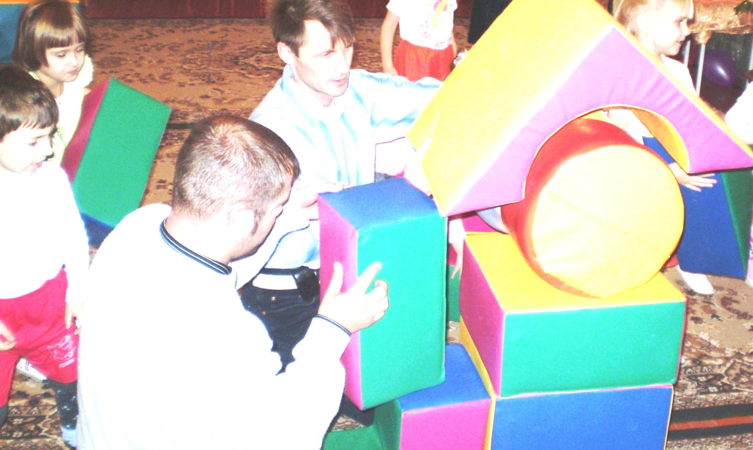

Подготовила инструктор по ФК

**Балюк Неля Николаевна**

**Программные задачи:**

- формировать умения выполнять физические упражнения в детско-родительской паре;

- совершенствовать двигательные умения и навыки, полученные на физкультурных занятиях;

- развивать у детей ловкость, быстроту, координацию движений;

- способствовать эмоциональному общению детей с родителями, участию родителей в совместной с детьми двигательной деятельности – играх и эстафетах, налаживанию детско-родительских отношений;

- воспитывать интерес и любовь к физической культуре;

- воспитывать чувства коллективизма, дружбы и взаимопомощи.

**Оборудование:** костюмы, обручи, мячи, баскетбольные мячи, ведро, канат, воздушные шары, кольцеброс, волшебные палочки, музыкальный центр, записи музыкального сопровождения праздника, фонограммы песен, сладкие призы, грамоты.

**Предварительная работа**: отбор семей-участников; знакомство родителей с этапами соревнований; изготовление отличительных элементов участников; разучивание с детьми песен, подвижных игр, стихов, соревнований; подготовка музыкальных номеров; выступление детей кружка «Веселые горошины», ритмической гимнастики; подбор костюмов персонажей, стихов и загадок, музыкального сопровождения, фонограммы, спортивного и нестандартного оборудования, призов.

**Ход праздника**.

**Инструктор по ФК:**

Здравствуйте, уважаемые гости! Сегодня мы собрались для участия в празднике, который называется – «"Играем вместе с мамой, играем вместе с папой". Вы пришли сегодня поиграть вместе со своими детьми. Где лучше всего можно разглядеть своего ребенка? Понять его потребности, нужды? В деятельности! А главная, ведущая деятельность в дошкольном возрасте – игра! Для наших эстафетных игр мы разделились на две команды:

"Солнышко" - команда родителей.

"Лучики" » - команда детей.

Команды с нетерпением ждут своего выхода, давайте их поприветствуем.

Команда родителей и команда детей выстраиваются в две колонны.

**Инструктор по ФК:** Дорогие мамы и папы, дорогие дети, я вижу вы немножко волнуетесь и чтобы ваше волнение немного улеглось, вашему вниманию мы предлагаем стихи.

**1ребенок:** Спорт, ребята, очень нужен,

Мы со спортом очень дружим.

Спорт -здоровье!

Спорт - помощник!

Спорт – игра!

Физкульт – ура!

**2 ребенок**: Родители – народ такой –

На занятость спешат сослаться

Но мы-то знаем: они не правы –

Всем надо спортом заниматься.

**3ребенок:** А чтобы все побить рекорды

И о болезнях всех забыть

Со взрослыми вопросы спорта

Сегодня мы хотим решить.

**4ребенок:** Каждый день по утрам делаем зарядку.

Очень нравится нам делать по порядку.

Весело шагать, руки поднимать,

Приседать и вставать, бегать и скакать

**Инструктор по ФК:**

С кем, ребята, вы дружны?

Знать об это мы должны.

**Все:** Солнце, воздух и вода –

Наши лучшие друзья!

**Инструктор по ФК:** Мы будем состязаться в быстроте и ловкости, силе и сноровке. Значит,  нам не обойтись без легкой тренировки!

Раз присядка, два прыжок,

И опять присядка.

А потом опять прыжок –

Вот и вся зарядка!

Проводится разминка: утренняя зарядка –

« Эй, лежебоки, ну-ка вставайте,

На зарядку выбегайте!..»

**Инструктор по ФК:** Ну, вот мы немножко и размялись, и настал момент первого соревнования.

**Первая эстафета называется «Картошка».**

Команды «сажают» картошку (цветные шарики) в лунки (кольца).

**Инструктор по ФК:** Прекрасно наши ручки потрудились, не пора им отдохнуть?

Проводится музыкально – пальчиковая гимнастика «две сестрицы, две руки – левая и правая…»

**Вторая эстафета «Волшебная палочка»** - игроки добегают и дотрагиваются палочкой до баскетбольного кольца, передают палочку следующему участнику соревнования.

**Инструктор по ФК:** Весело подвигались, посоревновались, я думаю самое время порадовать наше тело, руки и ноги массажем.

Проводится музыкально-ритмическая композиция – «У жирафа пятна, пятнышки везде…»

**Команда детей произносит речевку:**

Много игр спортивных знаем,

С удовольствием играем:

В футбол, в волейбол, в баскетбол.

И любимый наш шарбол.

**Третья эстафета "Шарбол"** (Имитируют спортивные игры)

Через зал натягивается волейбольная сетка; проводится два тайма игры в «шарбол» (все правила игры в волейбол, только вместо мяча – шар)

**Инструктор по ФК:** Скажите, ребята, кто-то из вас заметил в зале,

что-нибудь необычное?

(Дети смотрят вокруг и замечают стрекозу.)

Проводится гимнастика для глаз.

Летит стрекоза, как горошины глаза.

Вверх, вниз, взад, вперёд –

Как прозрачный самолёт.

**Четвертая эстафета "Веселый баскетбол"**

Среди команд проводится эстафета с элементами баскетбола (введение мяча, бросок в кольцо).

**Пятая эстафета "Пробеги - не задень"**

Проводится соревнование в ловкости и смелости, команда детей по одному пробегают под вращающимся канатом. Тем самым показывают родителям как правильно это сделать. Затем родителям предоставляется возможность сделать тоже самое. И в заключении дети пробегают в паре со своим родителем под аплодисменты зрителей.

**Шестая эстафета «Дружная семья»**

Необходимо в паре преодолеть дистанцию, перепрыгивая через положенные в ряд обручи, держась за руки, из корзины взять шар, зажав воздушный шар животами пронести его до старта и когда все шары будут перенесены, лопнуть их и найти в одном из шаров слово – СЕМЬЯ.

**Инструктор по ФК:** Я хочу спросить у команд хорошее ли у них настроение? А хотите, чтобы оно было еще лучше?

А сейчас объявляется **конкурс для команд «Весёлые нотки».**

Я начну вы продолжайте,

Дружно, хором отвечайте.

Звучат отрывки детских песен, а дети с родителями дружно подпевают хором.

Дети: «Улыбка…»

Родит: «Кабы не было зимы…»

Дети: «Жили у бабуси…»

Родит:«Прекрасное далёко…»

Дети: «Голубой вагон…»

Родит: «Спят усталые игрушки…»

Все: «Вместе весело шагать…»

**Проводится парад игроков**. Каждый ребёнок проходит со своей мамой (папой) через весь зал, держа воздушный шар одной рукой, под песню "Вместе весело шагать" Команды поют песню под аплодисменты болельщиков.

Жюри награждает участников соревнования сладкими медалями.

**Инструктор по ФК** : Сегодня Вы – родители, играли не только со своим ребенком, но и с его друзьями. Это бесценный опыт! Мы благодарим Вас за участие и вручаем наши благодарности!

**Инструктор по ФК:** До новых встреч!